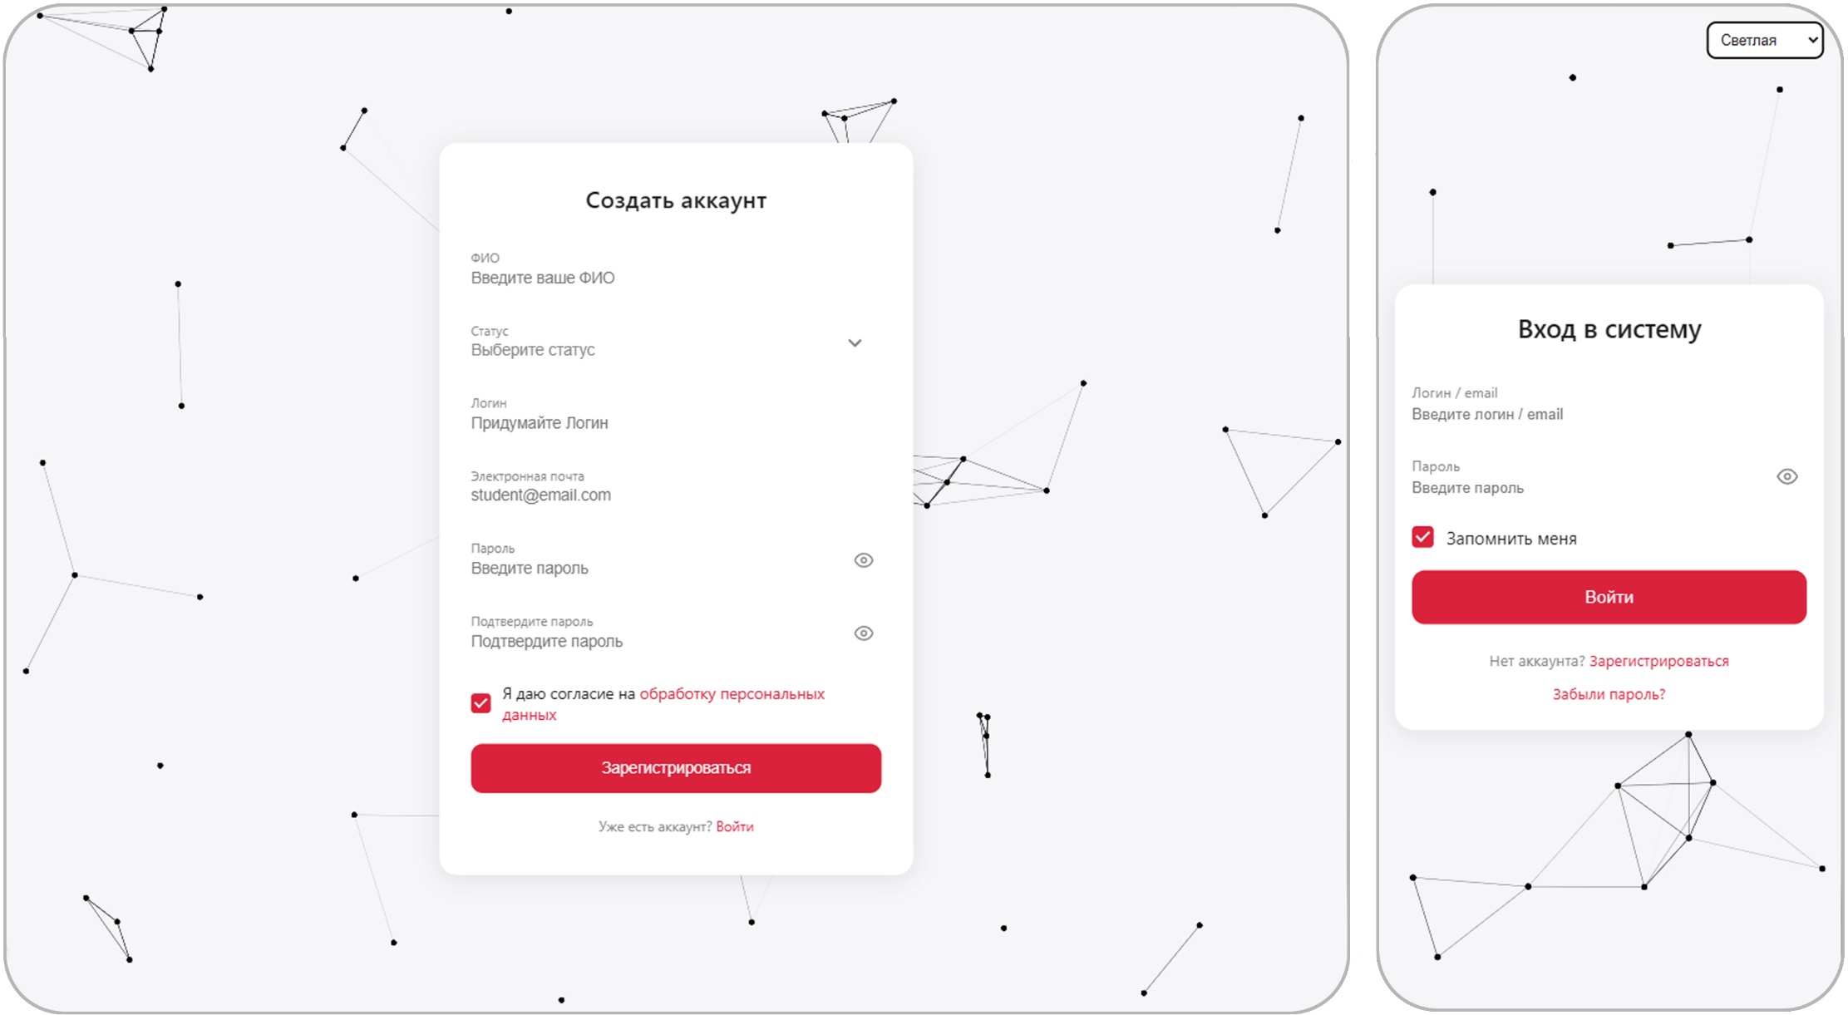

Рисунок Е.1 – Окно регистрации и входа

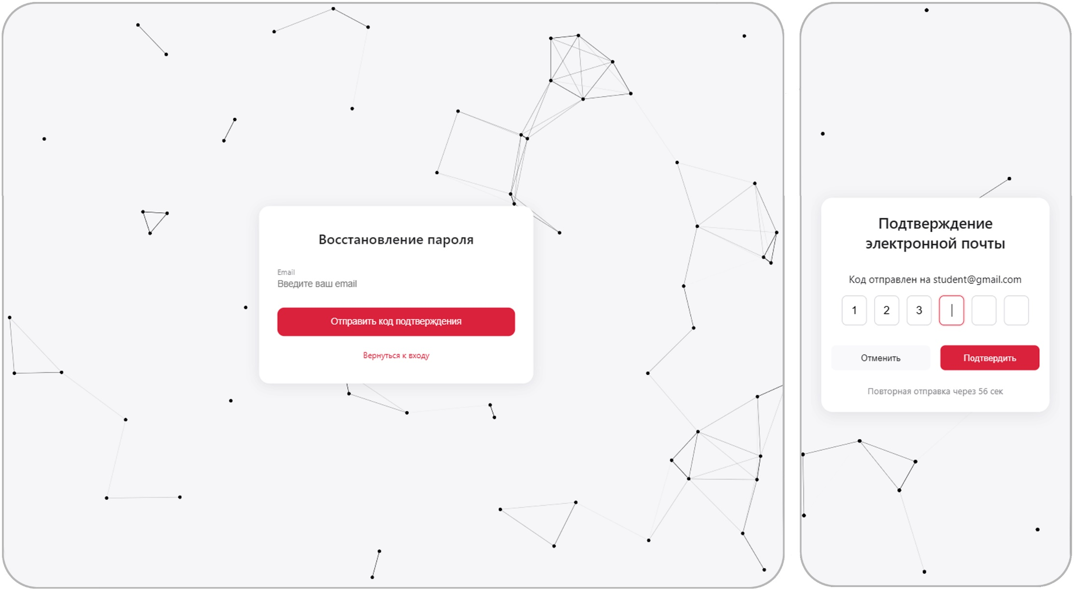

Рисунок Е.2 – Окна восстановления пароля и подтверждения email

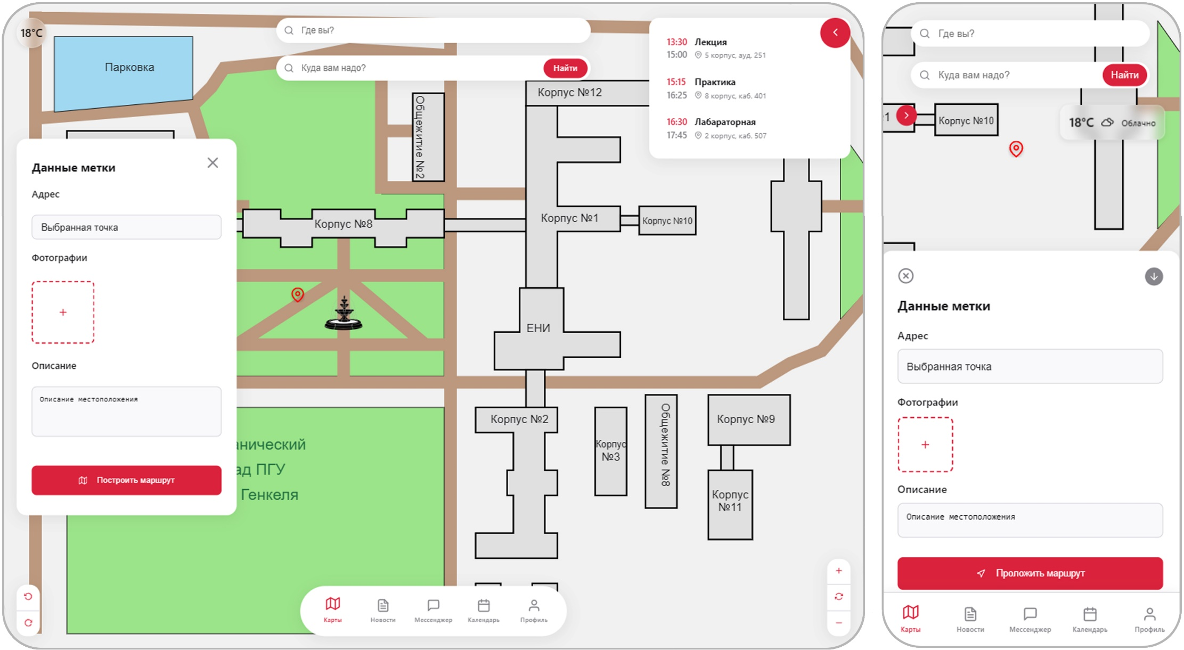

Рисунок Е.3 – Окно основной карты кампуса

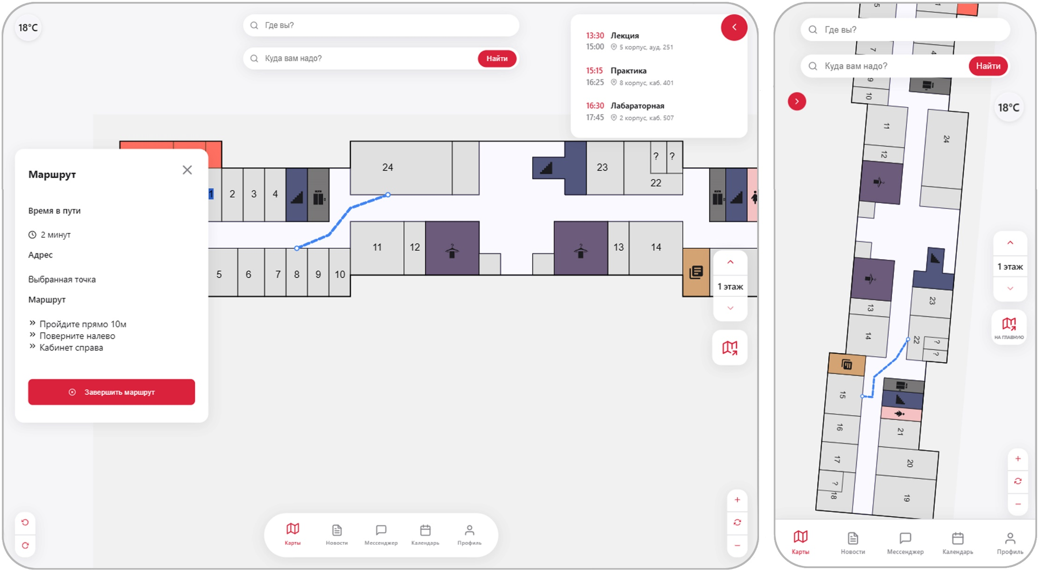

Рисунок Е.4 – Построение маршрута в корпусе

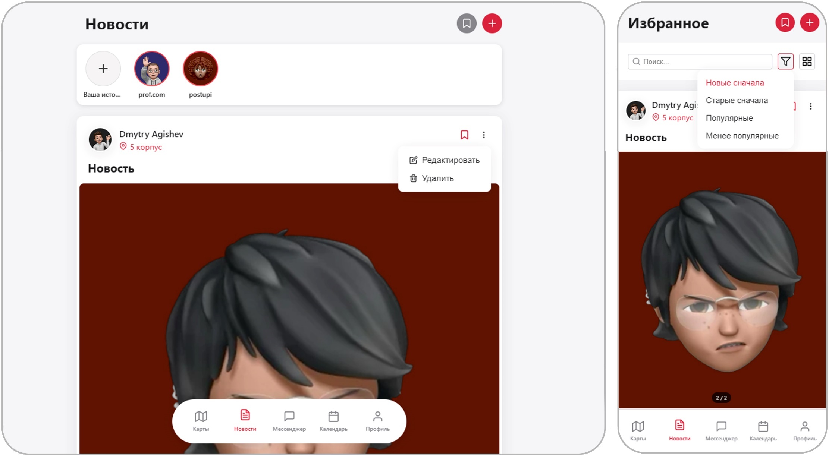

Рисунок Е.5 – Лента новостей и избранных постов

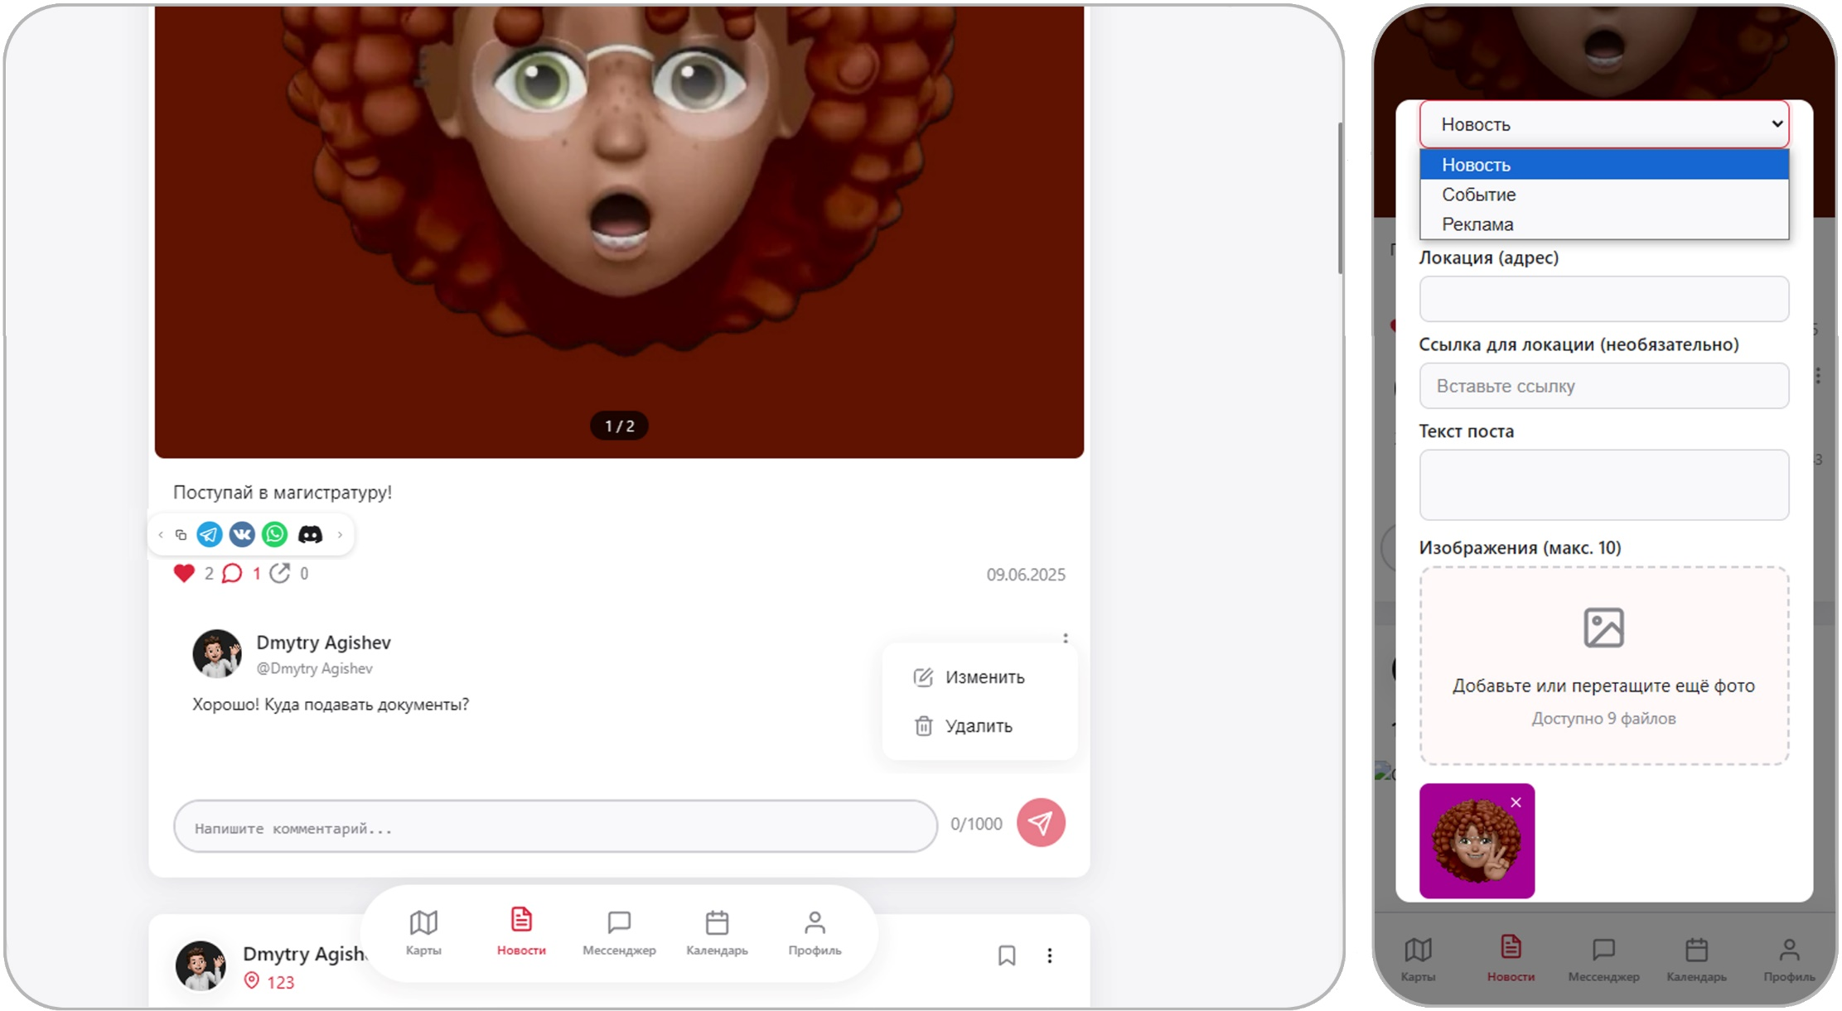

Рисунок Е.6 – Репосты, комментарии, лайки и модальное окно создания поста

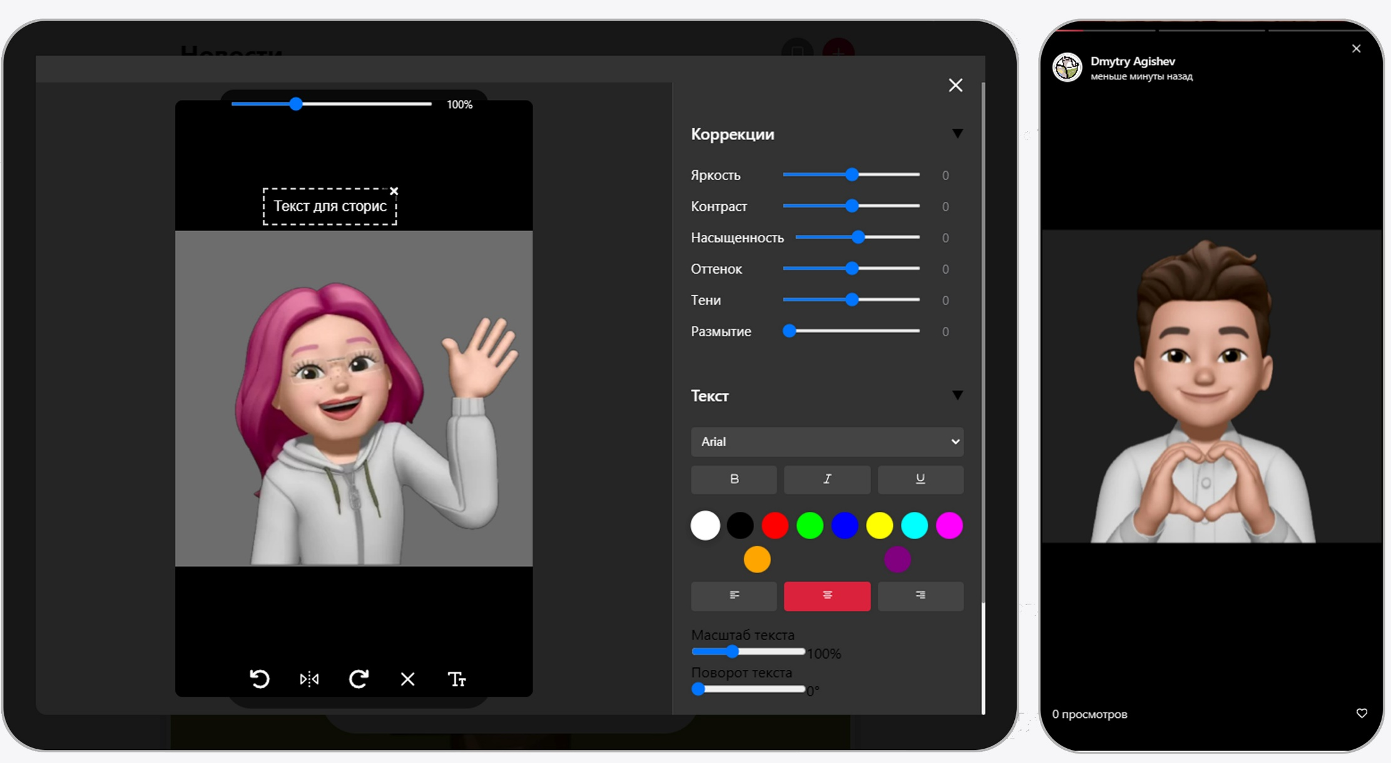

Рисунок Е.7 – Редактор историй и просмотр историй

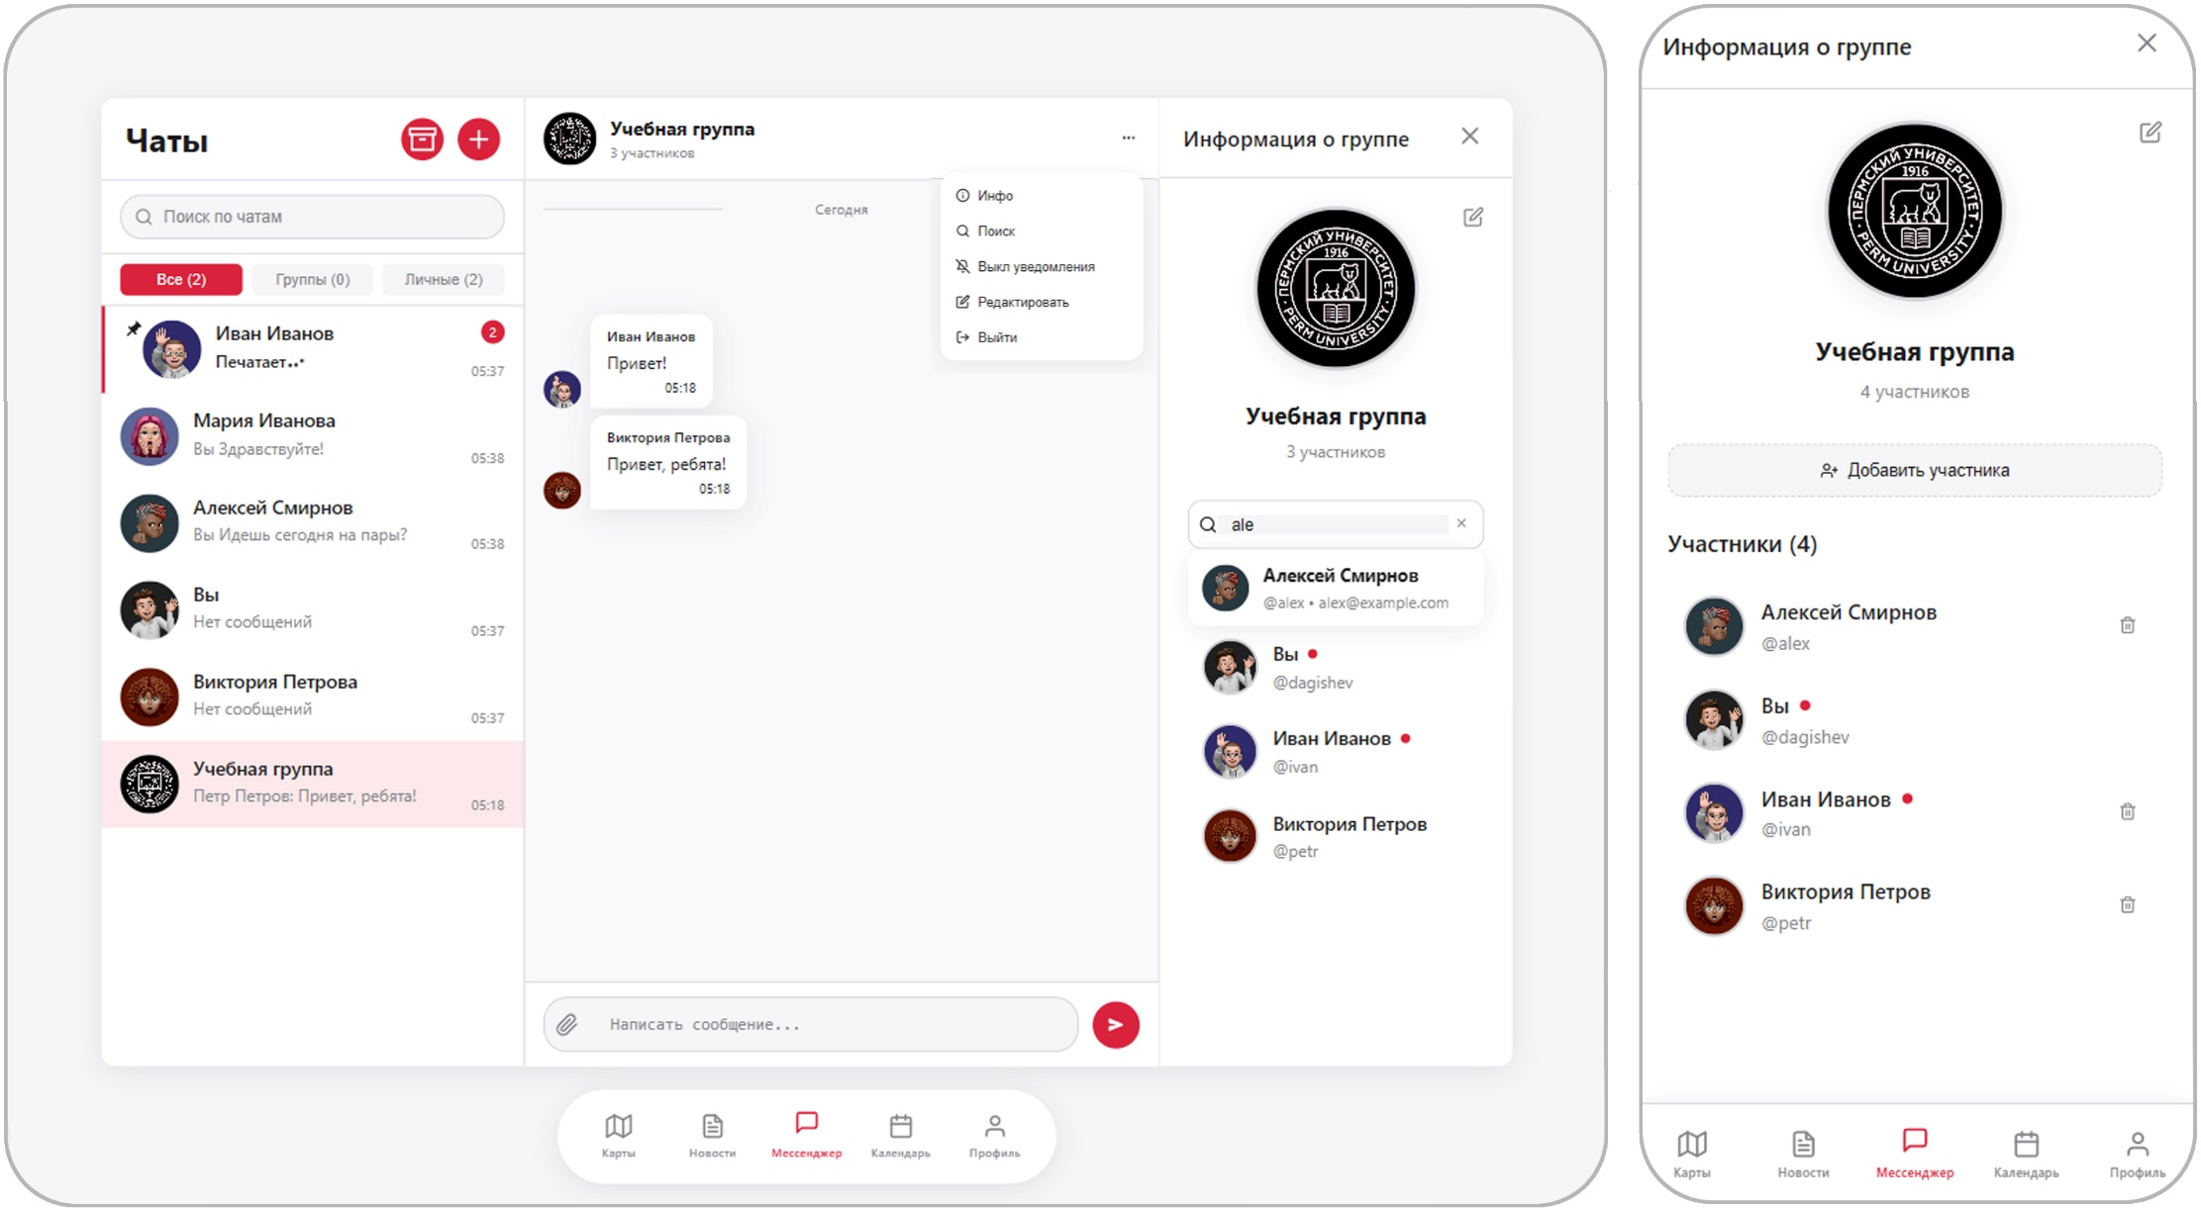

Рисунок Е.8 – Групповой чат

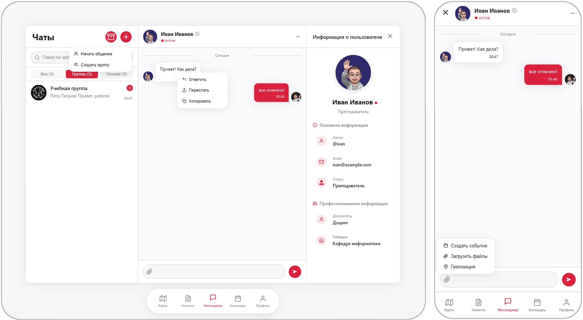

Рисунок Е.9 – Личный чат

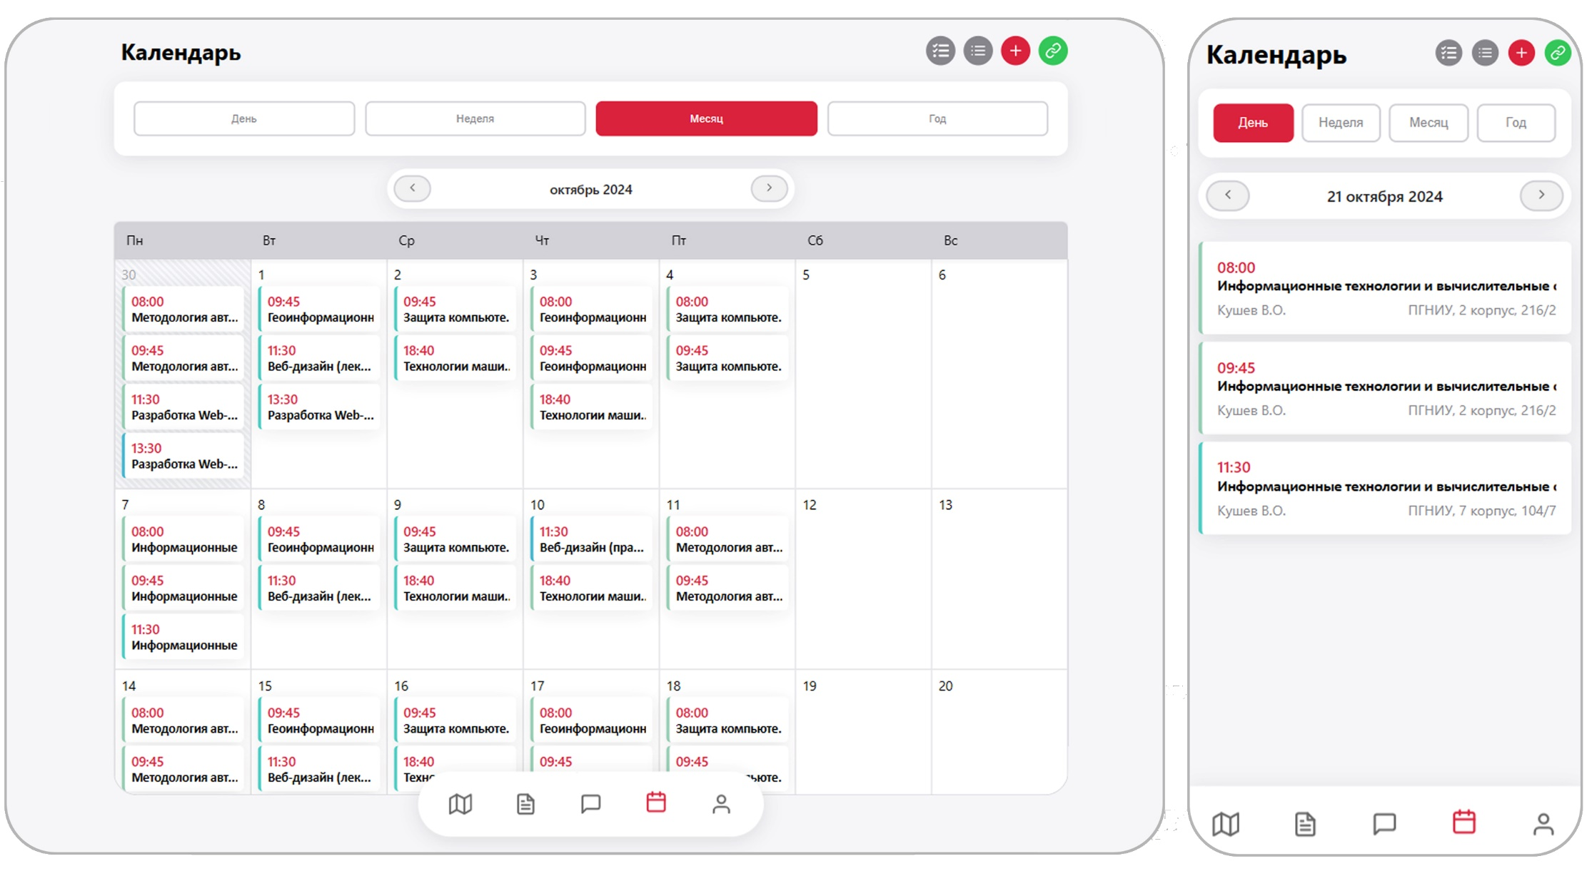

Рисунок Е.10 – Окно календаря

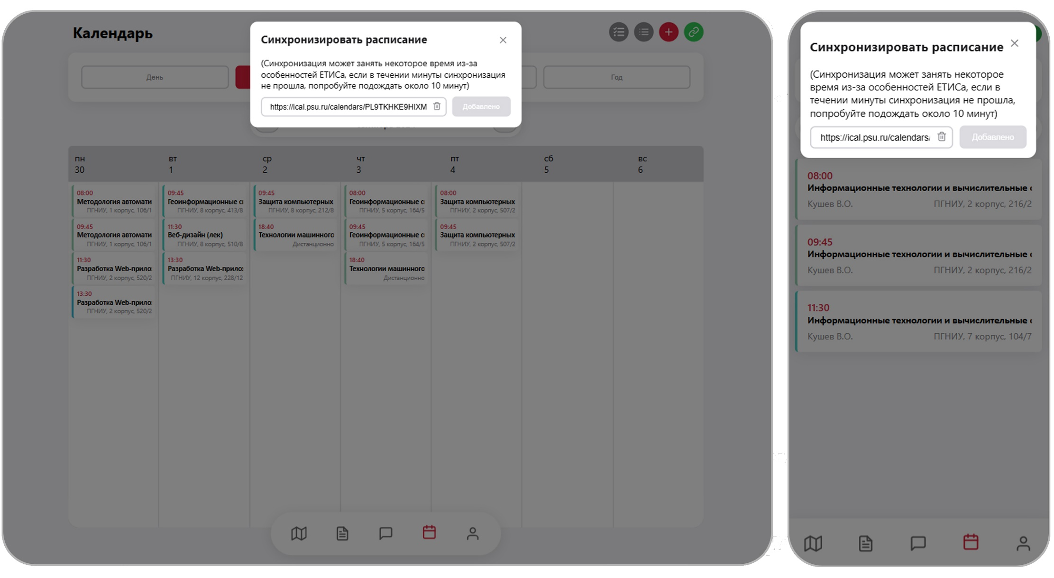

Рисунок Е.11 – Синхронизация с ЕТИС

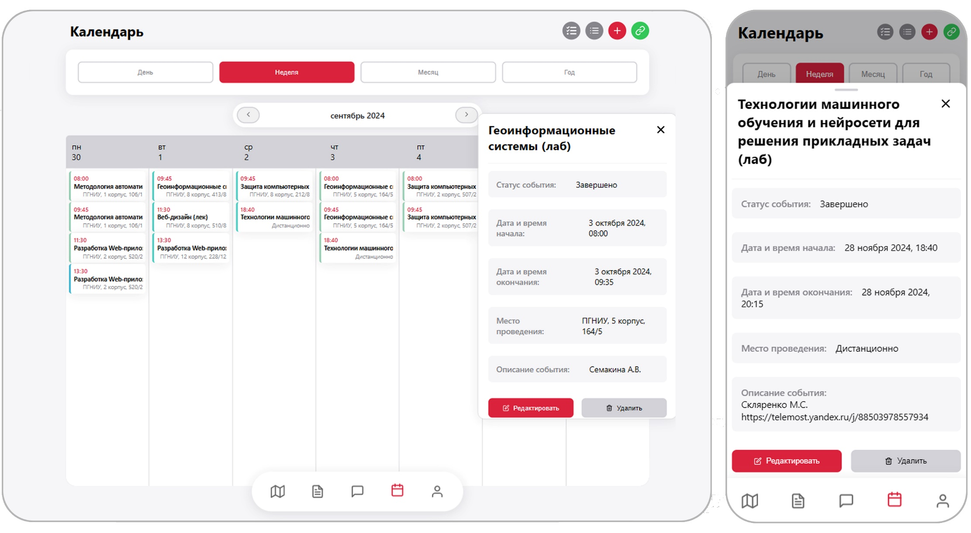

Рисунок Е.12 – Просмотр события

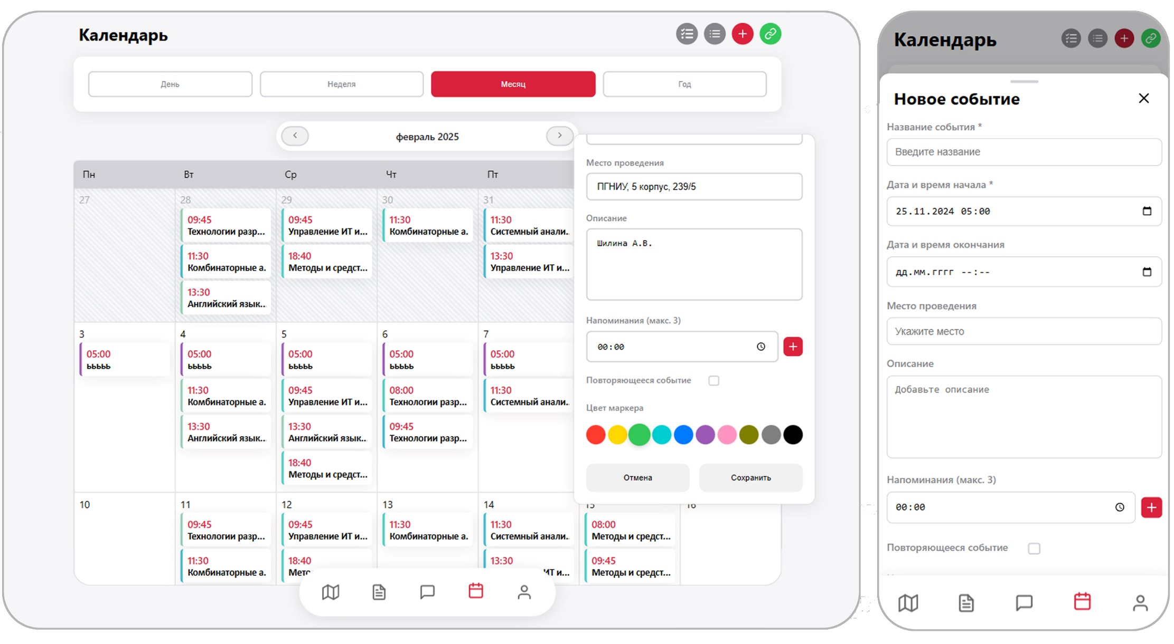

Рисунок Е.13 – Редактирование и создание события

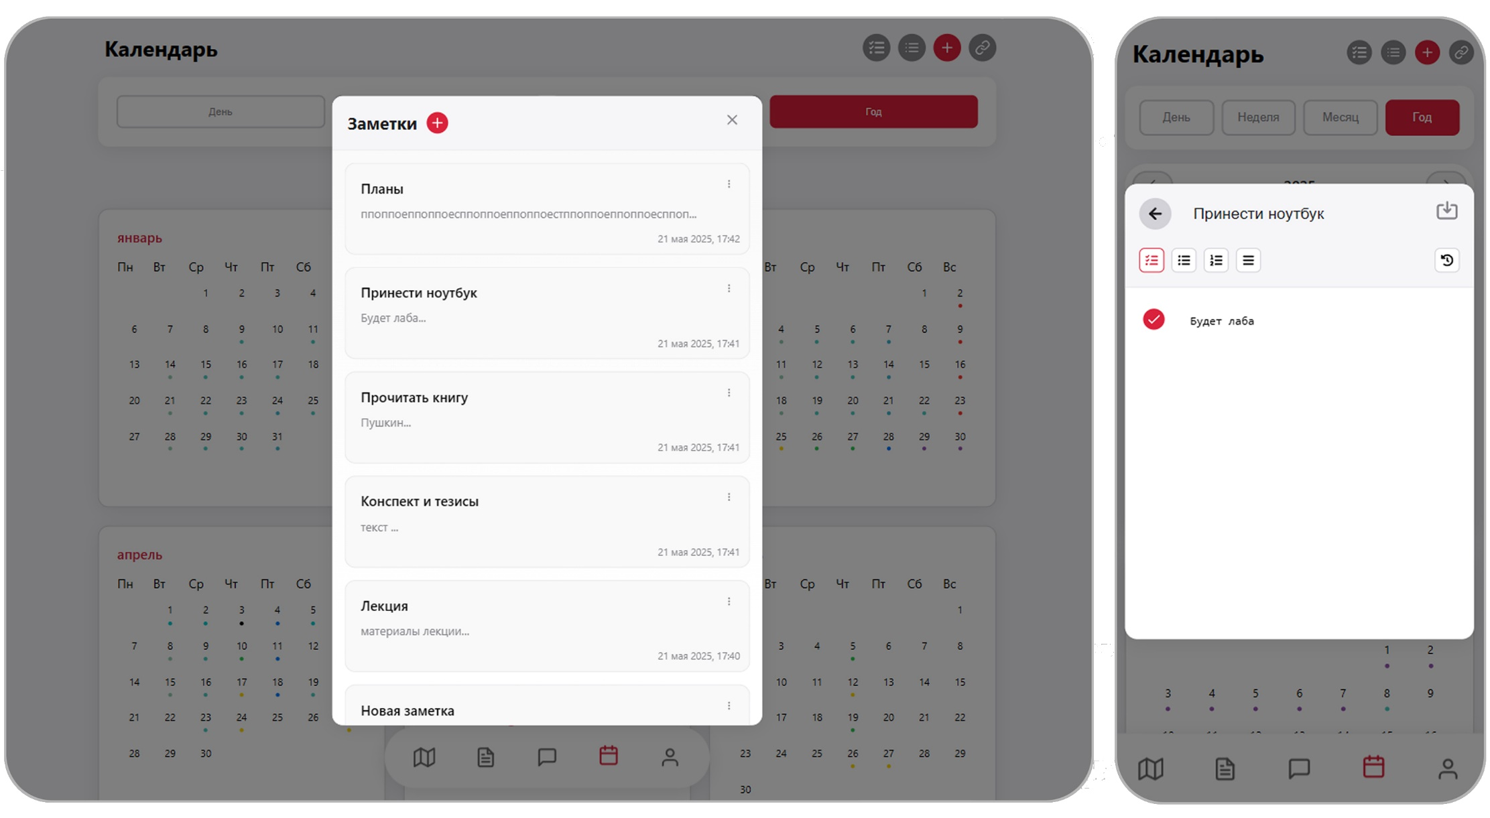

Рисунок Е.14 – Заметки

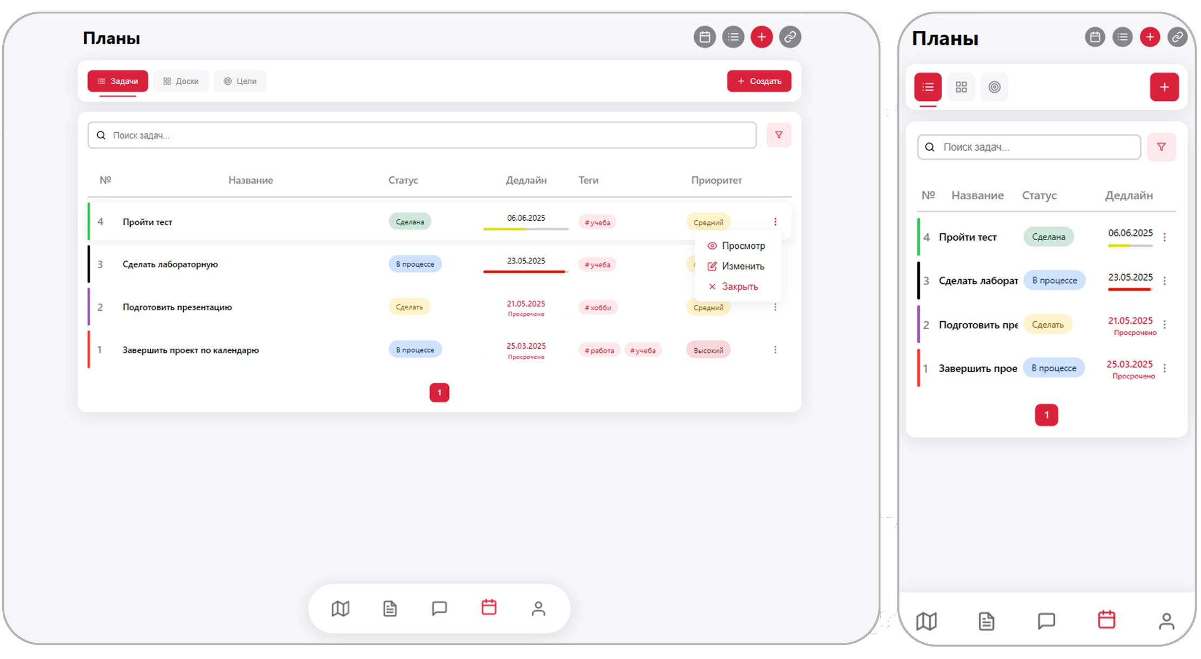

Рисунок Е.15 – Список задач

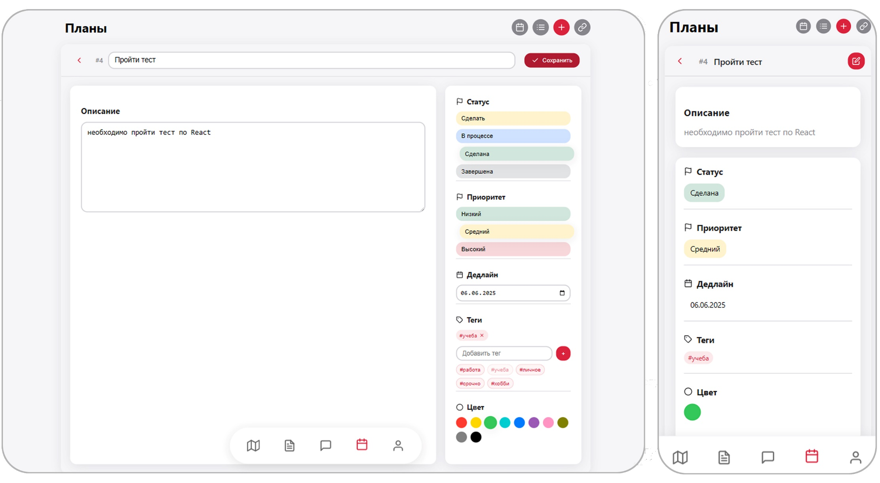

Рисунок Е.16 – Окно создания и просмотра задачи

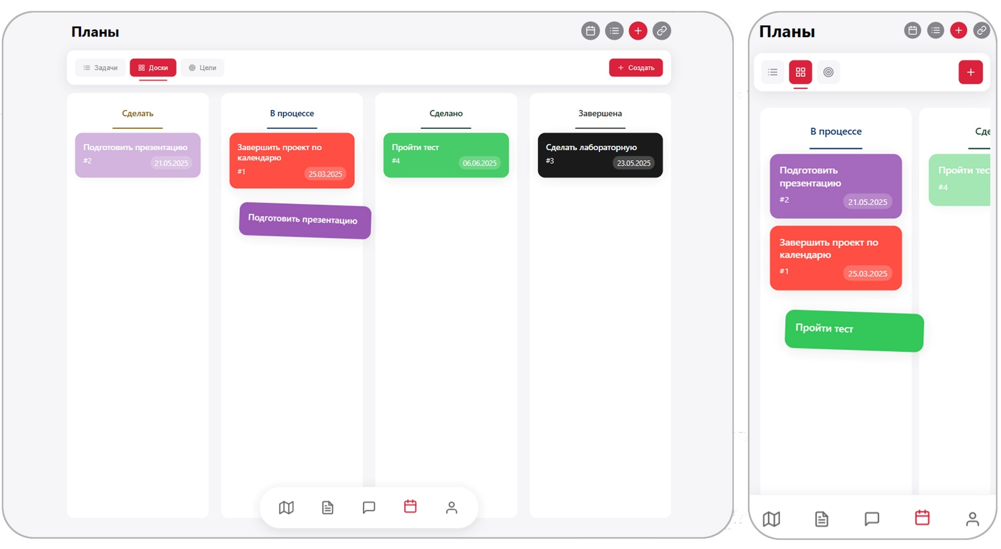

Рисунок Е.17 – Канбан–доска

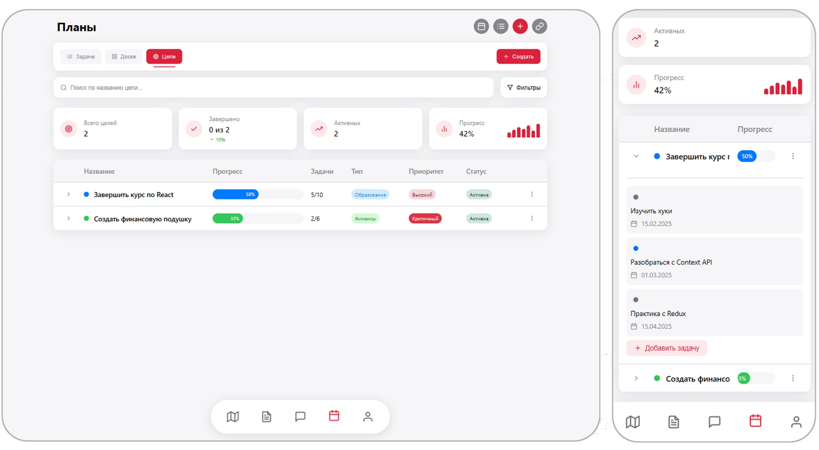

Рисунок Е.18 – Раздел целей

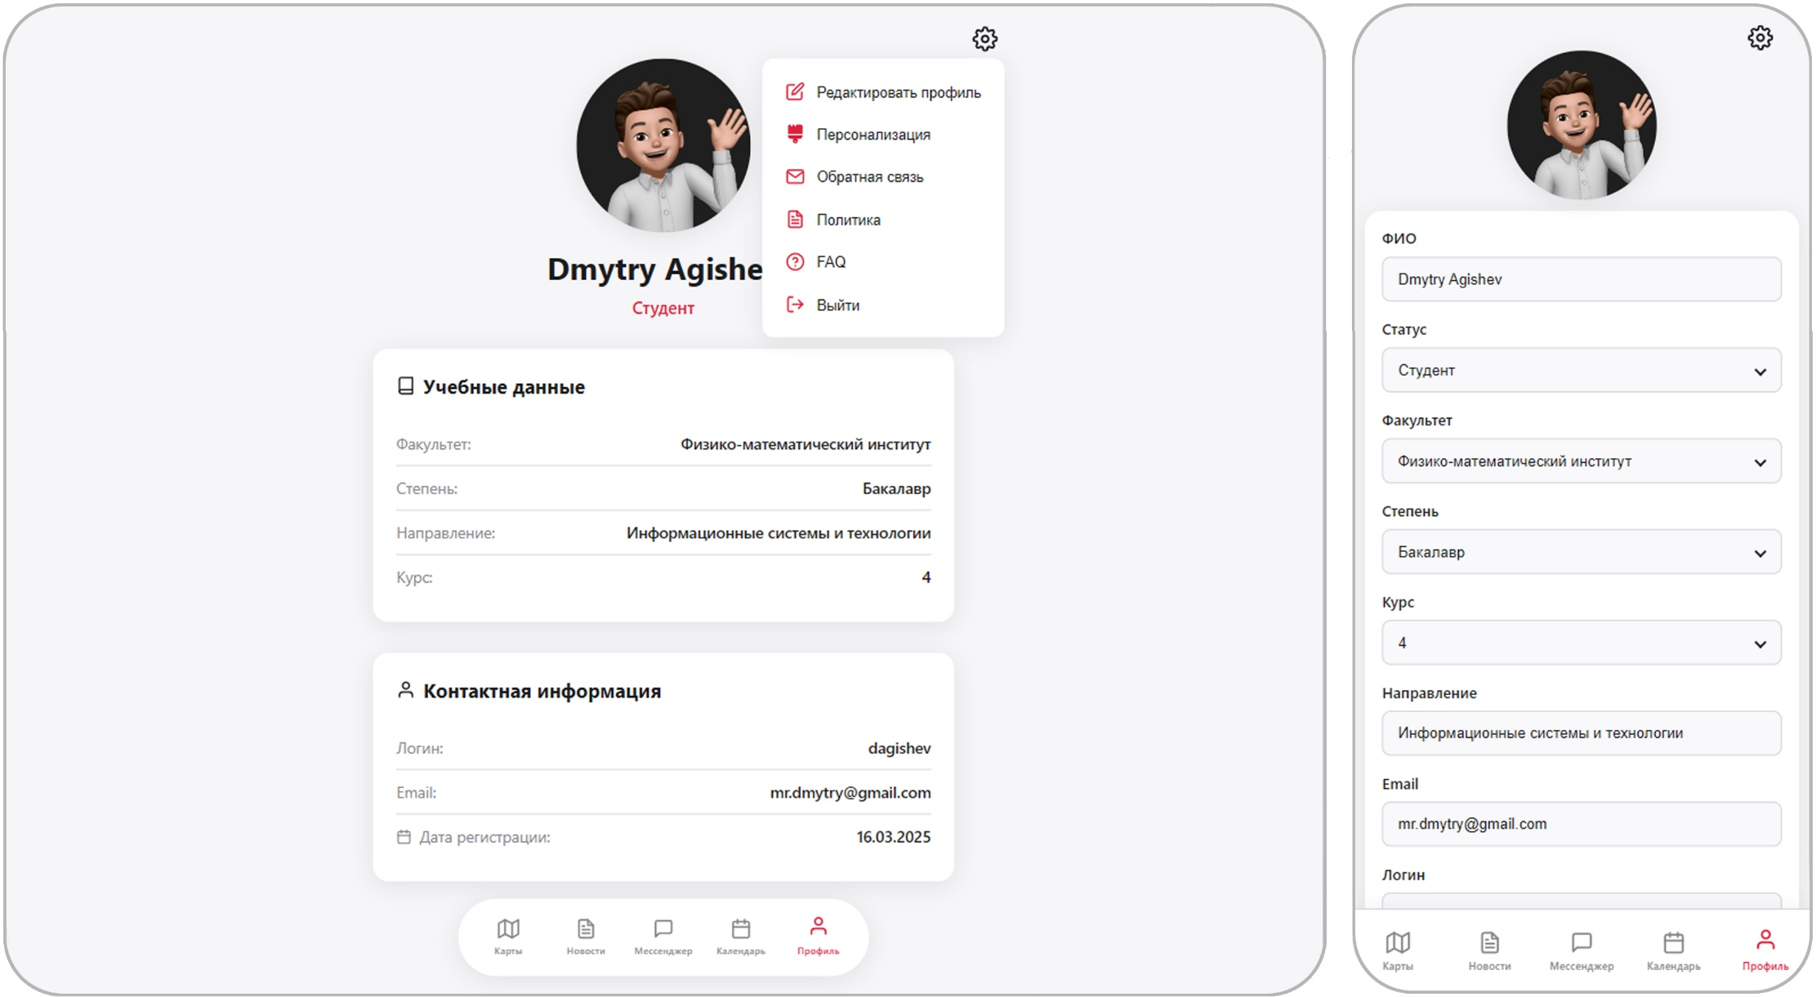

Рисунок Е.19 – Окно профиля пользователя

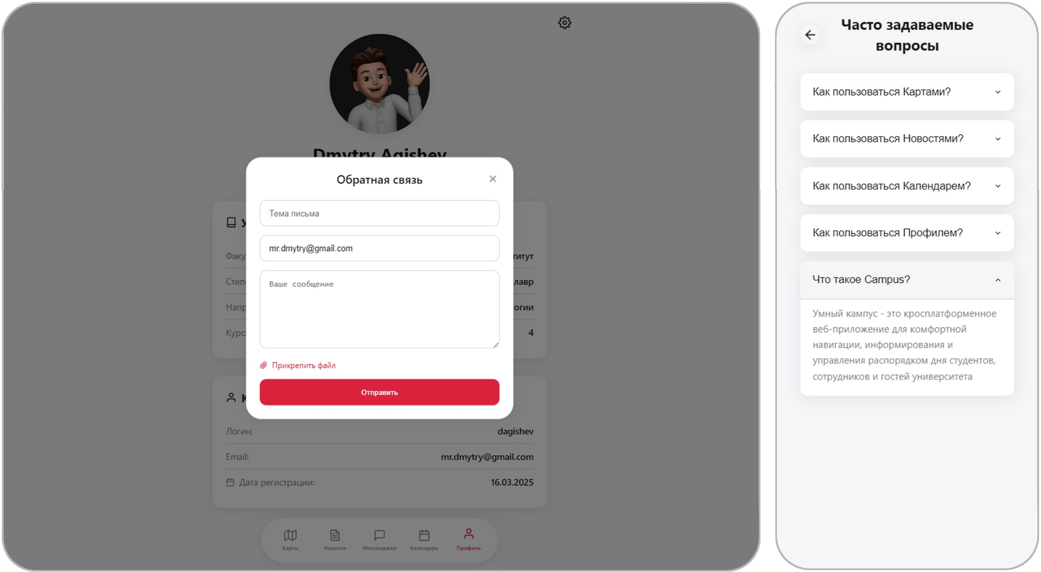

Рисунок Е.20 – Обратная связь

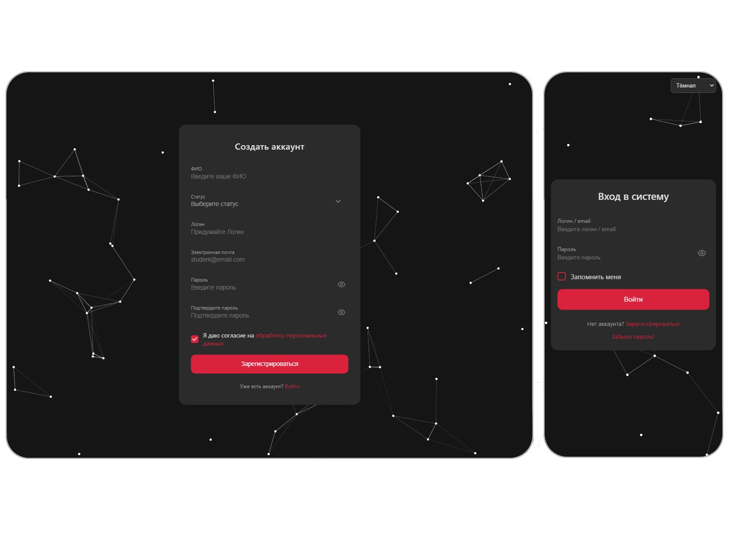

Рисунок Е.21 – Окно входа и регистрации в темной теме

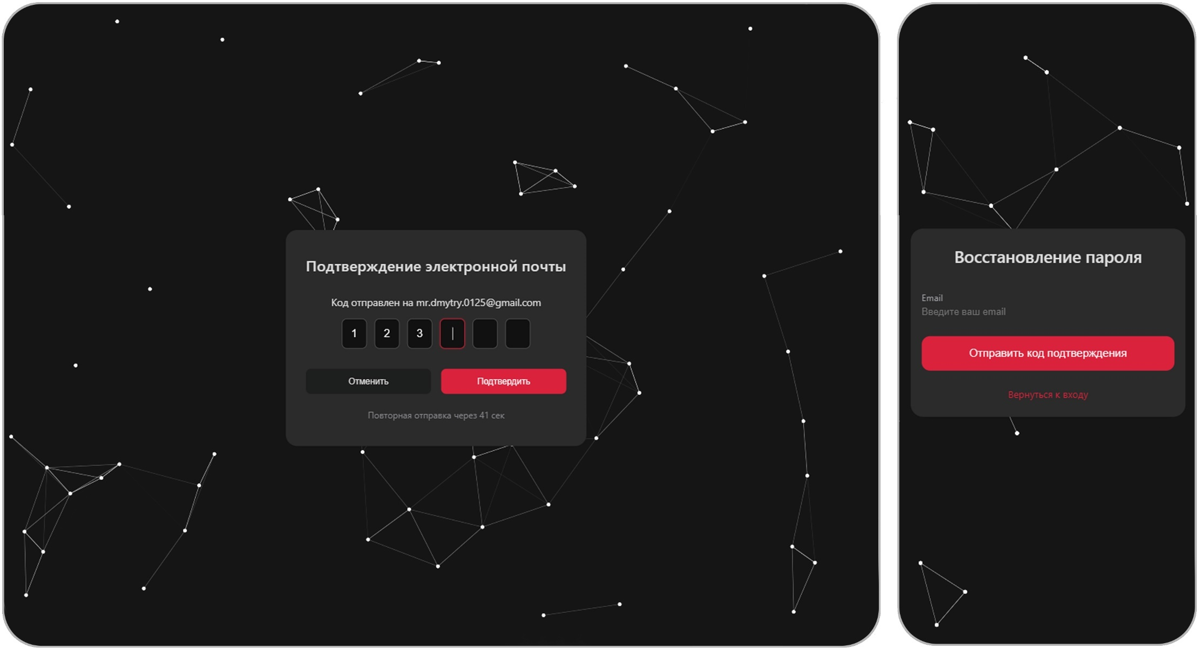

Рисунок Е.22 – Подтверждение почты и восстановление пароля в темной теме

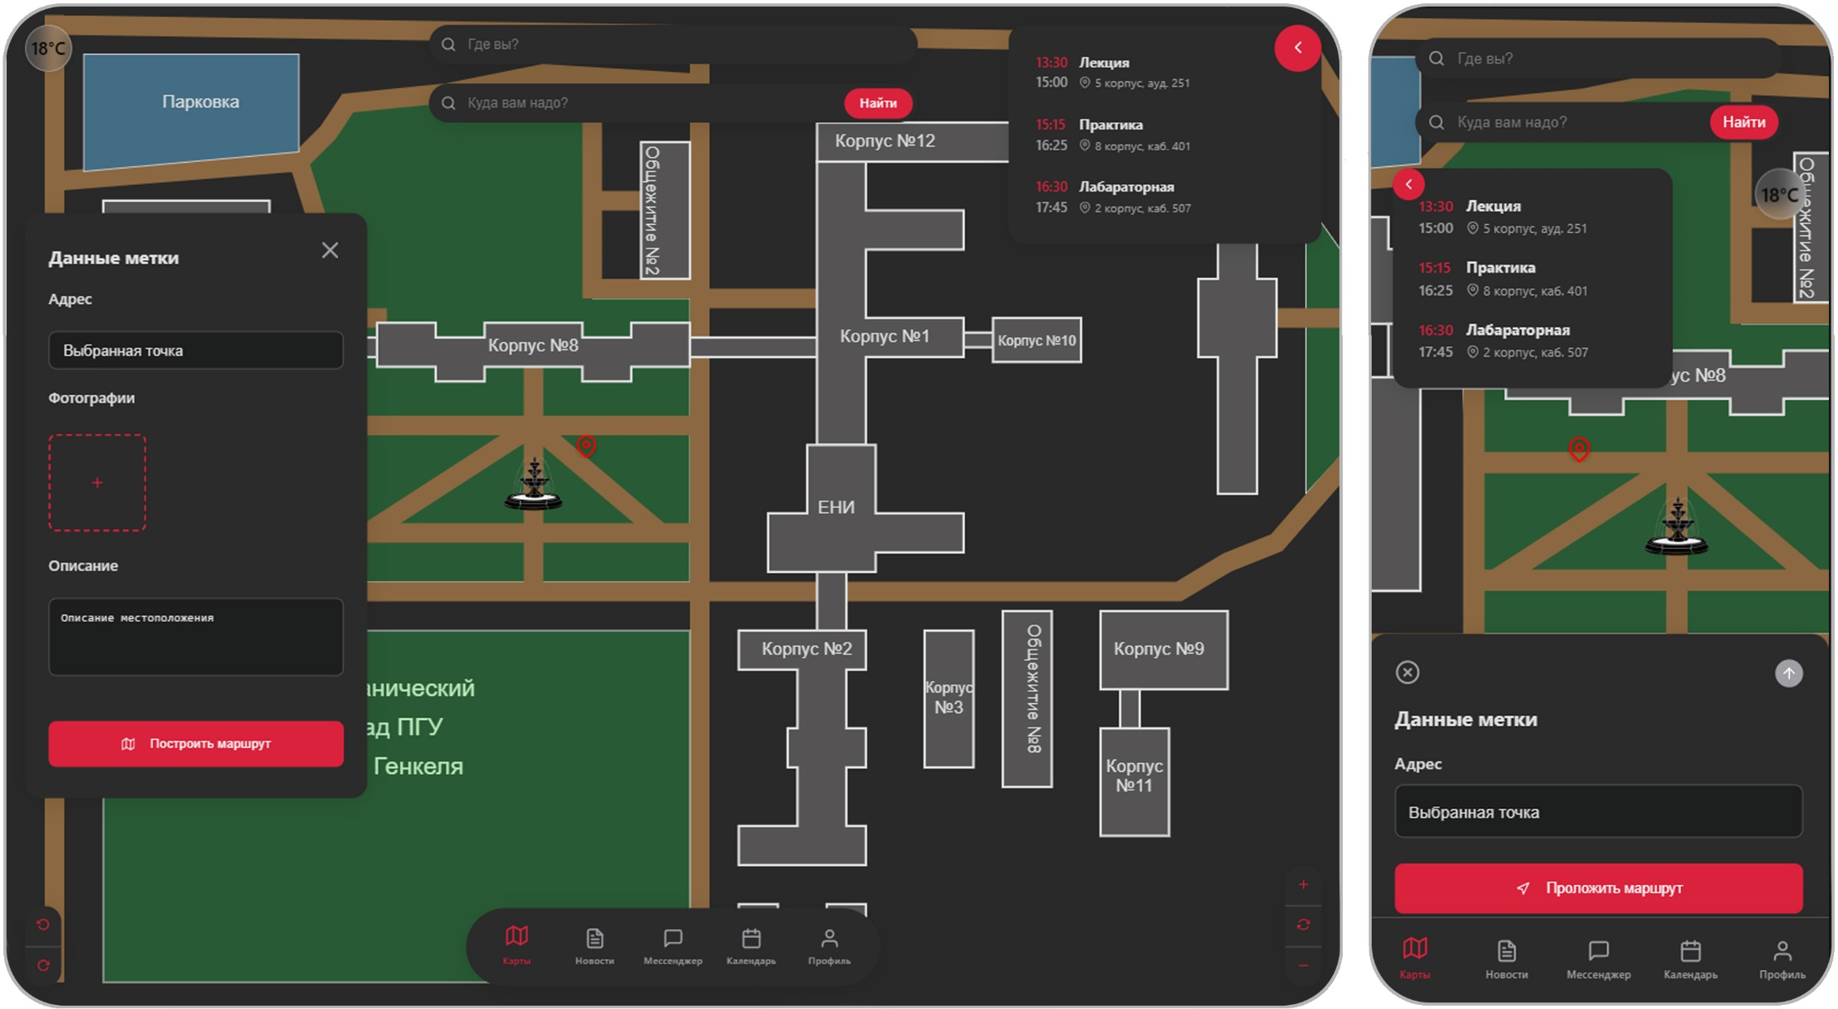

Рисунок Е.23 – Окно карт в темной теме

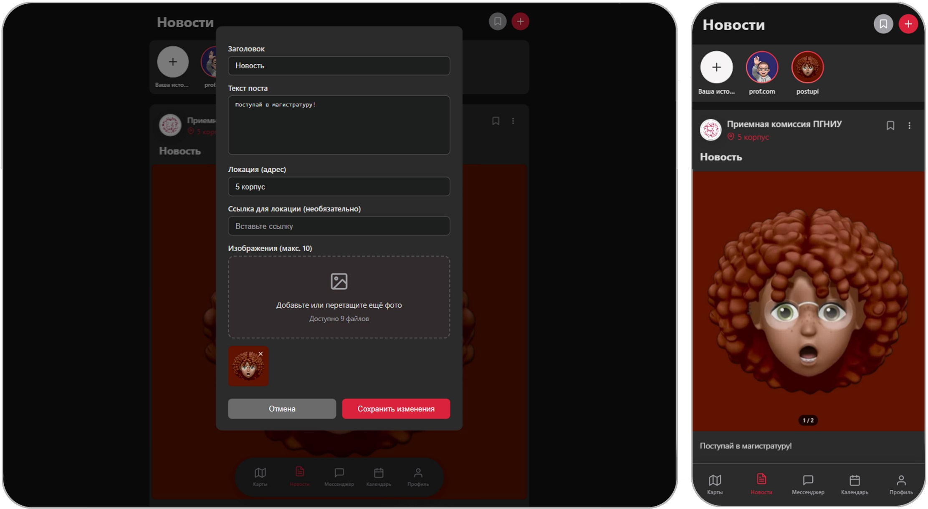

Рисунок Е.24 – Окно новостей в темной теме

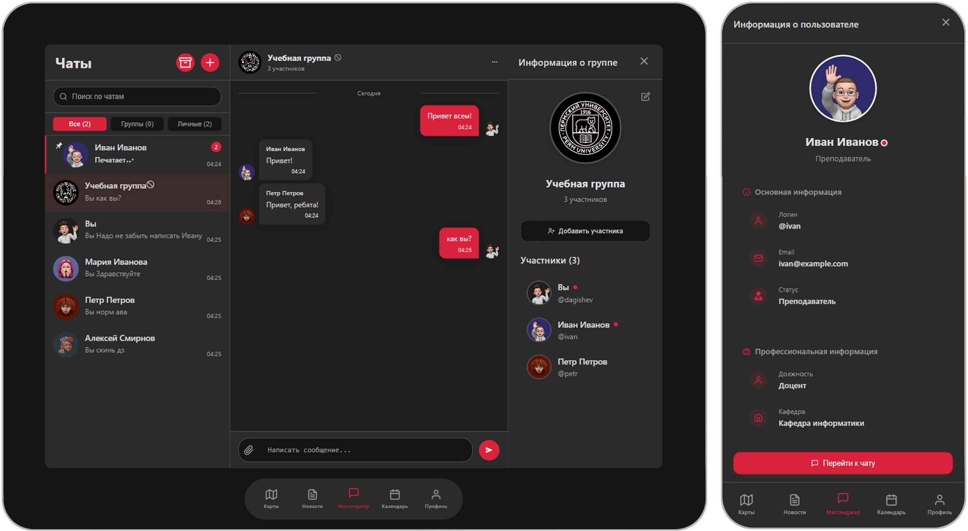

Рисунок Е.25 – Мессенджер в темной теме

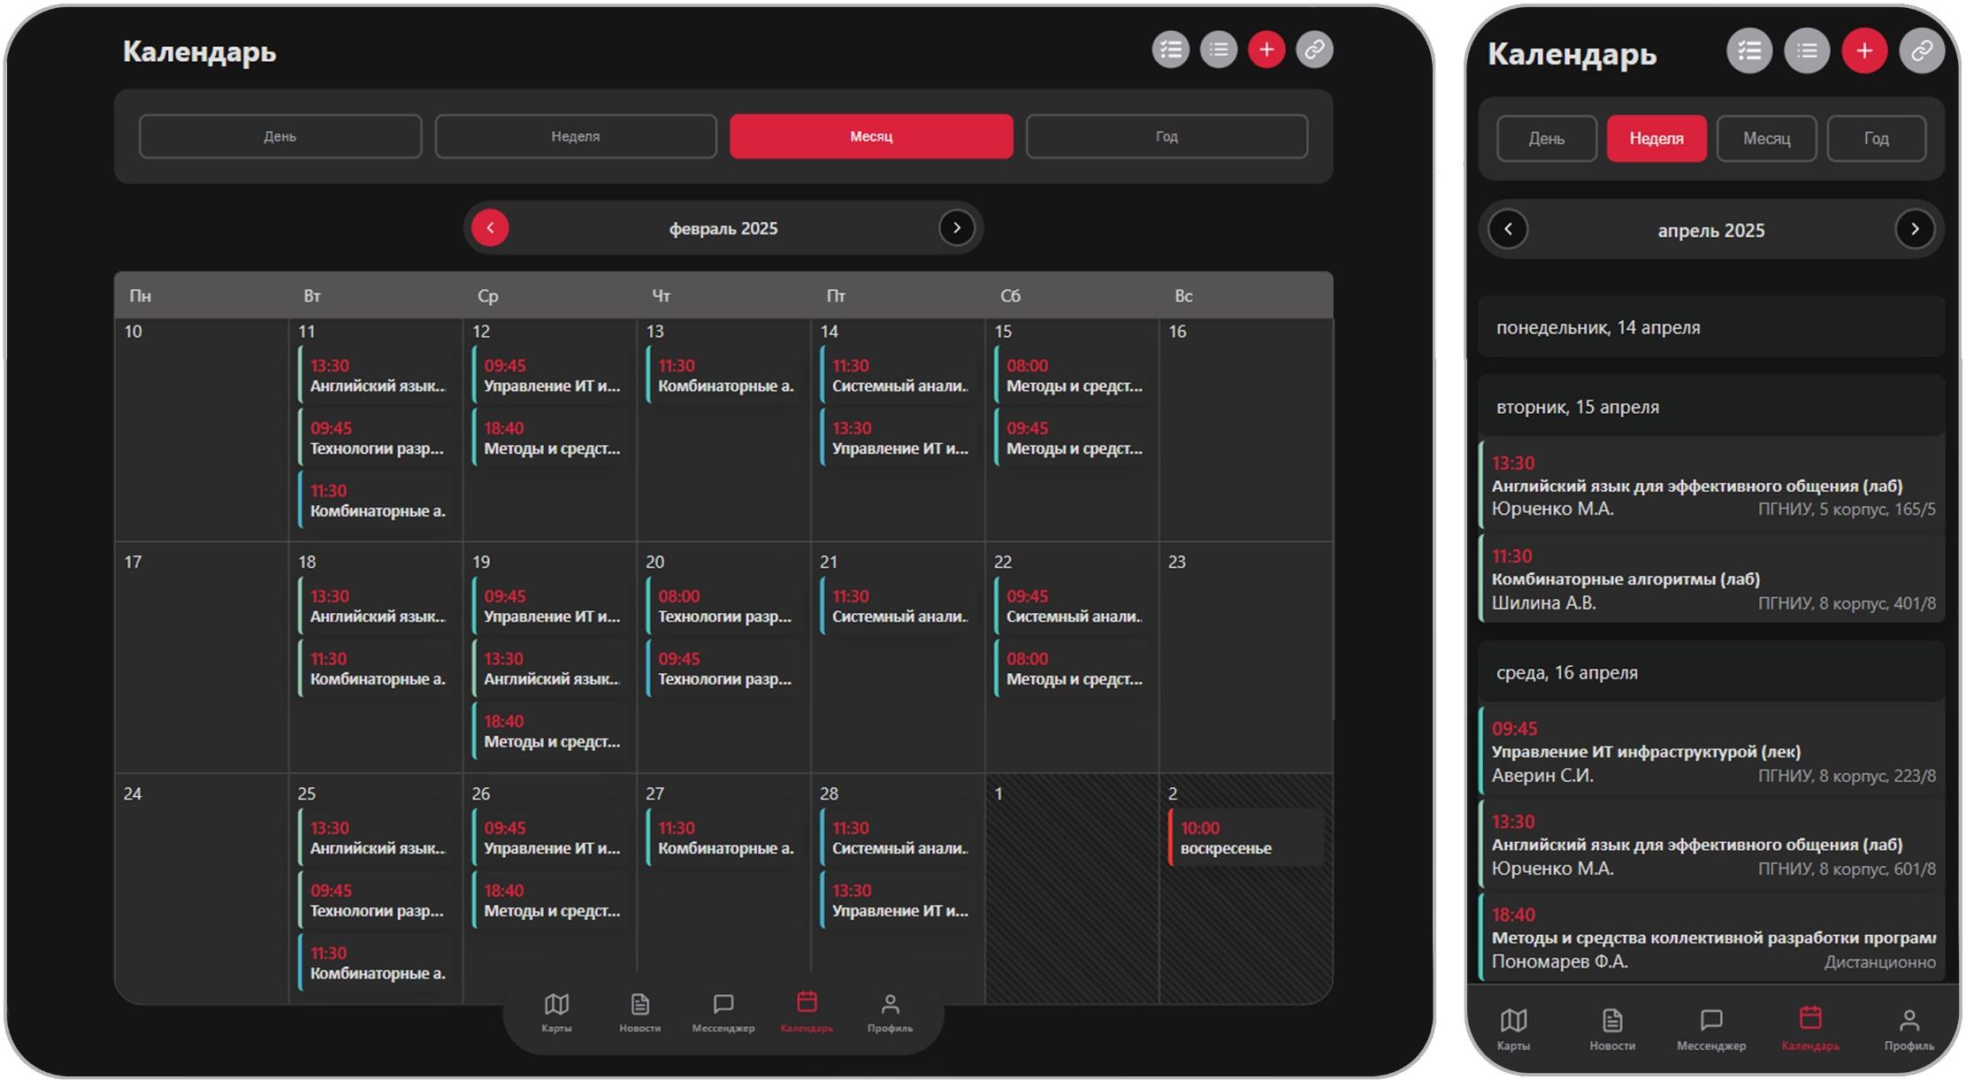

Рисунок Е.26 – Календарь в темной теме

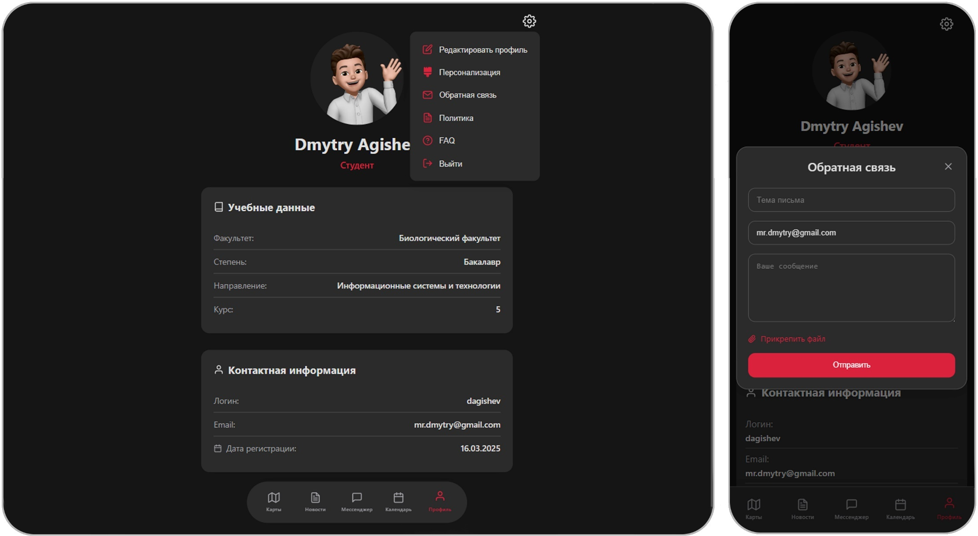

Рисунок Е.27 – Профиль в темной теме

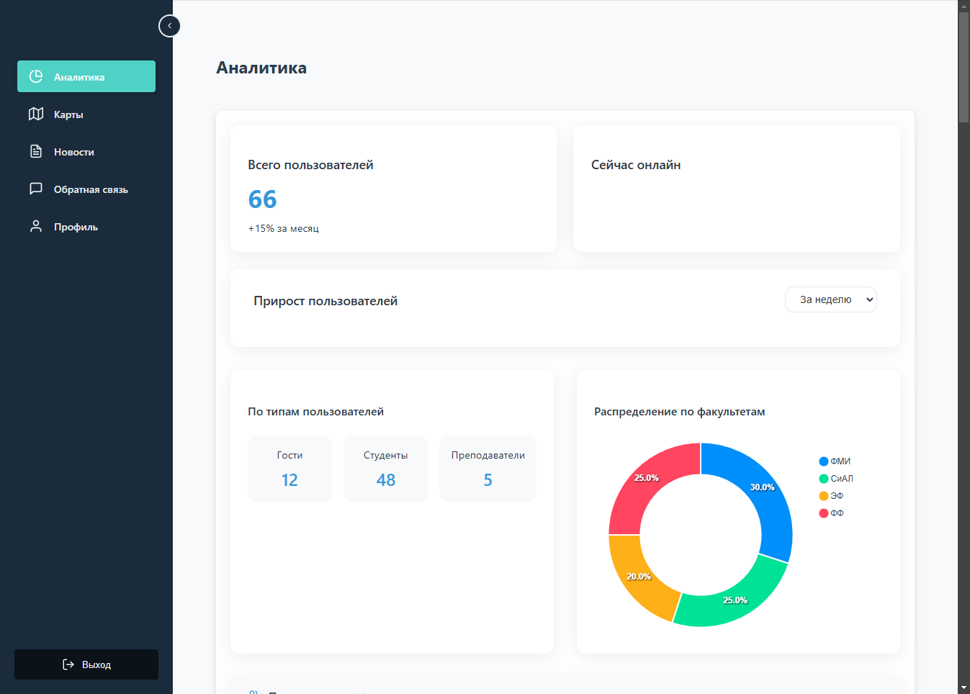

Рисунок Е.28 – Аналитика в панели администрирования

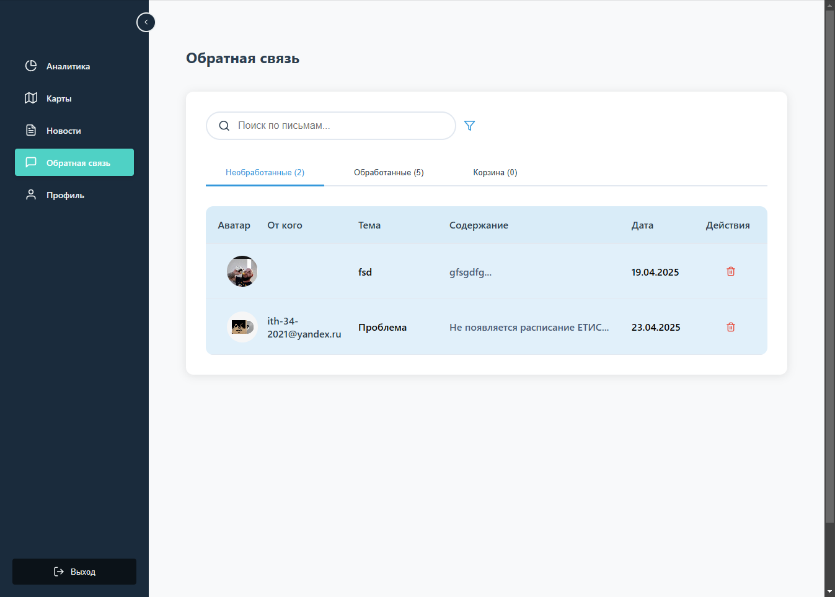

Рисунок Е.29 – Обратная связь в панели администрирования

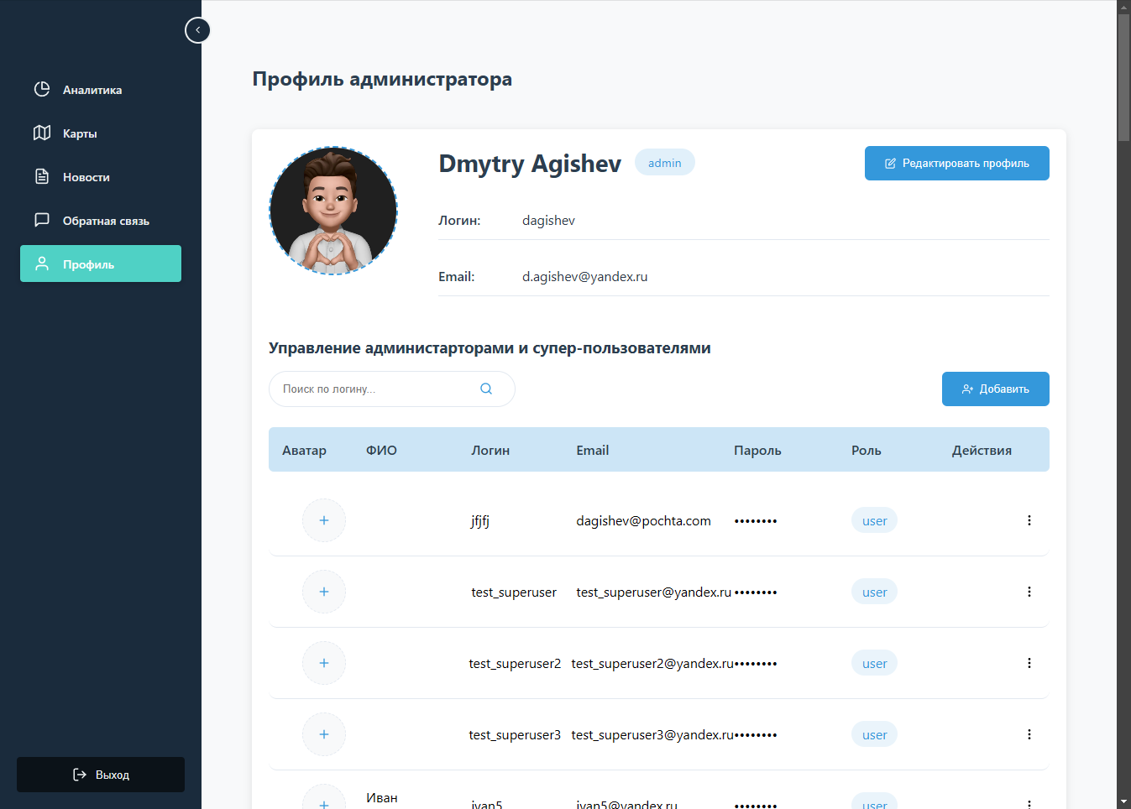

Рисунок Е.30 – Список пользователей в панели администрирования